Politische Systeme Deutschland/Niederlande
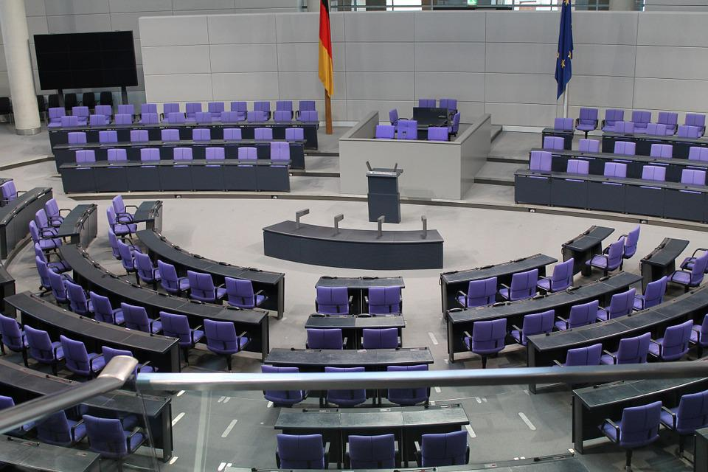
Name: _____________________
Datum: ____________________

(Quelle: pixabay)
Nach dieser Stunde
- kannst du die wichtigsten Ämter oder Institutionen der niederländischen und/oder deutschen Politik benennen.
- kannst du einige Unterschiede oder Gemeinsamkeiten zwischen den wichtigsten Ämtern und/oder Institutionen nennen.
Aufgabe 1: Seht euch die Liste mit den politischen Akteuren und Institutionen in den Niederlanden an. Welche niederländischen Ämter und politischen Akteure entsprechen ungefähr welchen deutschen Ämtern und Akteuren?
Bundeskanzler Bundesrat - Ministerpräsident - Bundesversammlung
Generalstaaten - Landesregierungen - König - Bundesregierung - Erste Kammer
Zweite Kammer - Bundespräsident - Regierung - Bundestag - Provinzialstaaten

Deutschland | Niederlande
 | König
Bundeskanzler
Bundesrat
Aufgabe 2: Ihr habt die deutschen und niederländischen Ämter und politischen Akteure einander gegenübergestellt und gesehen, dass sich viele Funktionen in großen Teilen ähneln. Betrachtet man die Ämter jedoch genauer, gibt es natürlich Unterschiede. Wo liegen diese? Trage die entsprechende Institution bzw. das Amt in die Tabelle ein und schreibt die unterschiedlichen Aufgaben auf.
Institution/Amt | Aufgabe Deutschland | Aufgabe Niederlande

